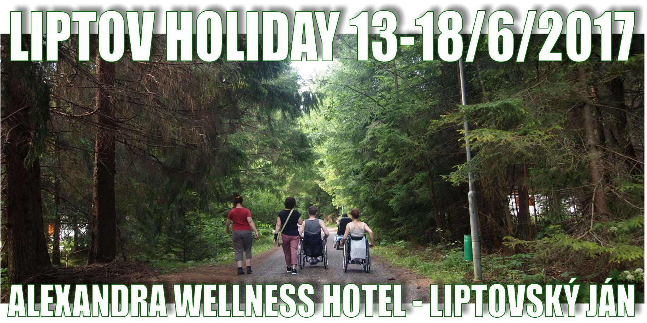

Vážení priatelia.

Srdečne Vás pozývame na rekondičný pobyt ktorý organizuje naše občianske združenie ZOM Prešov v Alexandra Wellness Hoteli (www.awhotel.sk) v Liptovskom Jáne.

Akcia sa začne v utorok 13.6.2017 večerou a skončí v nedeľu 18.6.2017 raňajkami. Účastnícky poplatok je 190,- € na osobu. V cene je 5 x ubytovanie s polpenziou, bazén a wellness.

Prihlásiť sa je možné zaslaním vyplnenej návratky na adresu ZOM Prešov a úhradou poplatku na účet organizátora najneskôr do 14.4.2017.

Kontaktné údaje:
ZOM Prešov, Karpatská 18, 080 01 Prešov, tel. / fax: 051 / 770 14 99, zompresov@zompresov.sk, www.zompresov.sk, Bankové spojenie: IBAN: SK1809000000000096288378, BIC: GIBASKBX ...

Tešíme sa na Vás.

liptov holiday, 13-18/6/2017, AWH - Liptovský Ján, Návratka
Meno a priezvisko:
Adresa:
Dátum narodenia: |  | Tel. / e-mail:
Číslo OP alebo PAS: |  | Číslo ZŤP / S:
Druh a popis postihnutia:
Poznámka:
Dátum: |  | Podpis:

